Małgorzata Kapuśniak
Propozycje zabaw kreatywnych: POPROŚ O POMOC RODZICA
- Masa balonowa inaczej glutek
Potrzebujemy:
- miski
- kleju w płynie (2 łyżki)
- pianki do golenia (2 łyżki)
- szczypty proszku do pieczenia
- płynu do mycia naczyń (zaledwie kropelka)
- płynu do soczewek kontaktowych
- barwnika spożywczego w płynie

Wykonanie:
Wymieszaj klej, piankę, barwnik, płyn do mycia naczyń i proszek do pieczenia. A następnie powoli, łyżka po łyżce dodaj płyn do soczewek, do czasu, aż masa przestanie się lepić do ścianek miski.

Można ją rozciągać, ściskać, lepić z niej różne kształty. Możesz też włożyć słomkę i robić „balony”

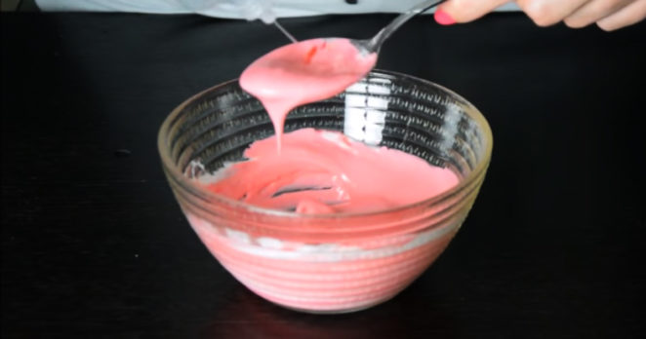

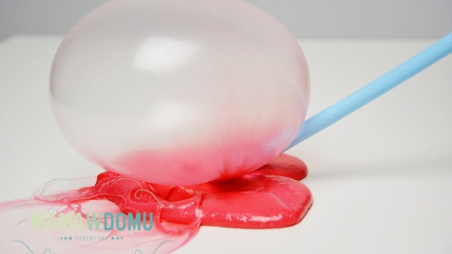

- Przepis na masę solną:
- szklanka soli
- szklanki mąki
- ok. 0,5 szklanki wody

Mieszamy sól z mąką. Dolewamy stopniowo wodę. Ugniatamy ciasto.
Możemy teraz robić różne postacie, serca… możemy użyć różnych foremek, koralików, cekinów np.

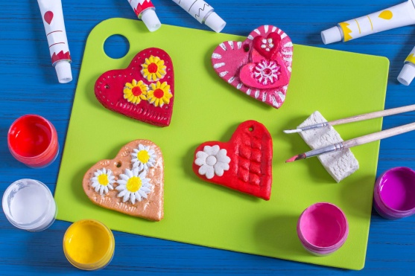

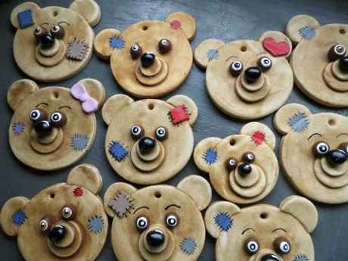

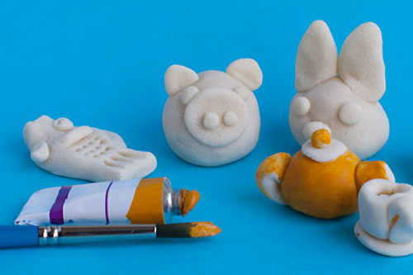

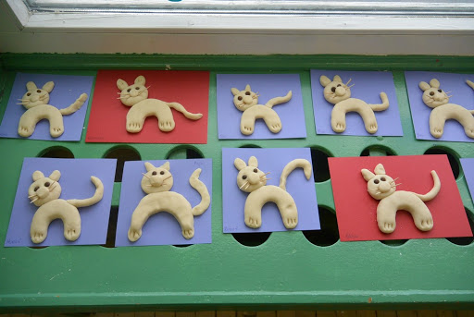
- Puchnąca farba z pianki do golenia

Przepis: do miski wlewamy ok. 3-4 łyżeczek kleju, następnie dodajemy piankę do golenia. Mieszamy pędzelkiem, czekamy aż masa zacznie gęstnieć. Następnie dodajemy odrobinę farby, mieszamy. Możemy malować palcami

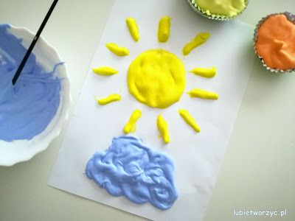

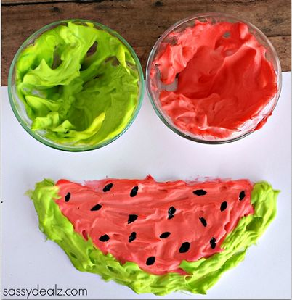

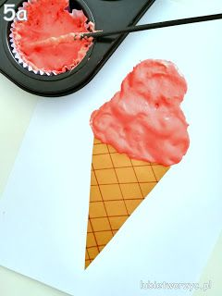

- Ciesz nienewtonowska
Wystarczy woda i skrobia ziemniaczana (mąki powinno być trochę więcej niż wody). Można też zabarwić barwnikiem
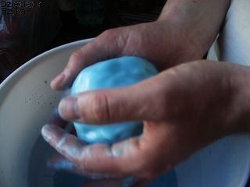
Co się będzie działo po wymieszaniu?
Chwytając szybko ciecz i obracając ją rękoma można utworzyć z niej kulę, jednak zaraz po zaprzestaniu czynności obracania ciecz rozlewa się i przelewa przez palce. Musicie to koniecznie sprawdzić!
- Przepis na sztuczny śnieg
Składniki:
- pianka do golenia
- 0,5 kg mąki ziemniaczanej
- miska
Składniki mieszamy w misce. Można przetrzymywać w lodówce w zamkniętym pojemniku (nawet do 7dni)
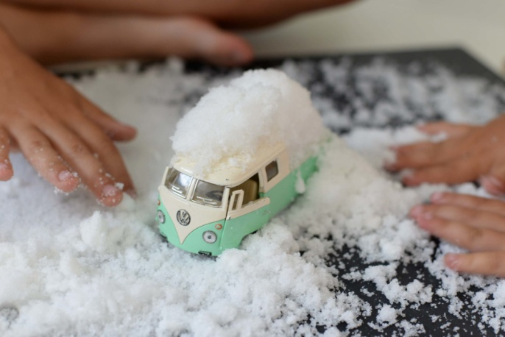

- Domowa ciastolina
2,5 szklanki mąki pszennej
1 czubata szklanka drobniutkiej soli
3-4 łyżki oleju roślinnego
1, 5 szklanki wrzącej wody (takiej co to dopiero się przegotowała – nie rób tego sama!)

Wymieszaj wszystkie składniki i ugniataj je ok. 5 minut aż powstanie nielepiąca się kulka. Całość należy wymieszać np. drewnianym patykiem do czasu, jak gorąca woda wsiąknie we wszystkie składniki a masa zrobi się klejąca. Czasem trzeba chwilkę odczekać, by nasza ciastolina wystygła, po to by można ją było wyrabiać już potem ręcznie. Wyrabiamy więc przez chwilę masę rękami, do momentu jak zacznie ona swoją konsystencją przypominać konsystencją sklepową ciastolinę.
Na koniec możemy ja podzielić na kawałki i do każdego z nich dodać różne barwniki po to, by uzyskać pożądany kolor. W naturalny sposób możemy ją zabarwić sokiem z malin, kurkumą, burakiem, szpinakiem, korą dębu lub gotowymi barwnikami spożywczymi.
Ciastolina gotowa? No to do zabawy
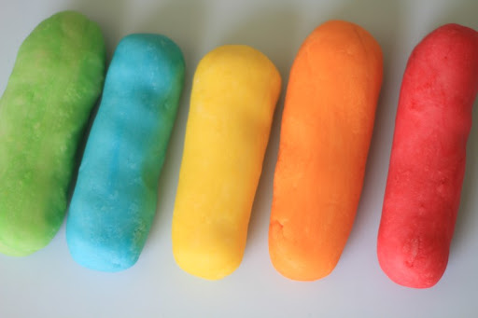
- Piasek kinetyczny

8 szklanek mąki, 2 szklanki oleju, laska kredy dla zabarwienia starta na tarce – mieszamy wszystkie składniki. Dla zapachu można użyć trochę balsamu do ciała

